中国共产党玉溪市委员会党校2019年部门预算
一．“三公”经费无总额说明
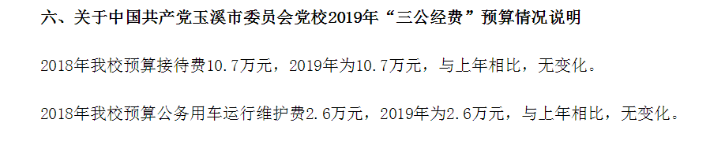
整改后：
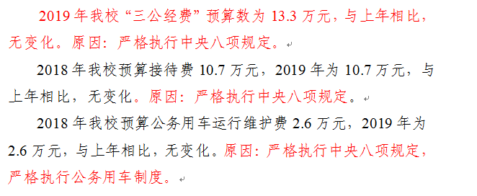

二．增加减少未明确
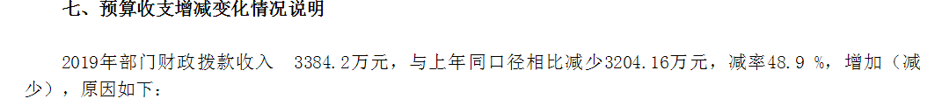
整改后：

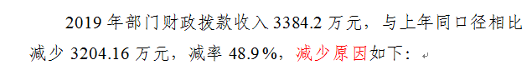

三．机关运行经费未做增减比较
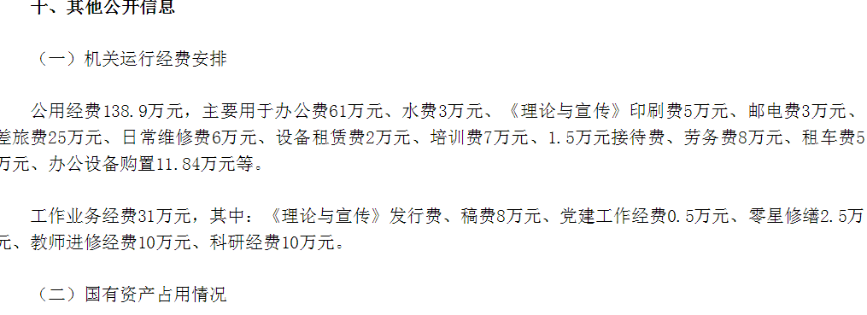

整改后：
